Муниципальное автономное дошкольное образовательное учреждение центр развития ребенка – детский сад № 32 г. Кропоткин МО Кавказский район.

Принят Утвержден:
на заседании приказом заведующего
педагогического совета МАДОУ ЦРР-д/с№32
МАДОУ ЦРР-д/с№32 _______Дементьева Л.В.
Протокол № 1 от 30.08. 2019г.

Отчет о работе консультационного центра
МАДОУ ЦРР-д/с № 32
за период с 31.08. 2018г. по 30.08.2019г.

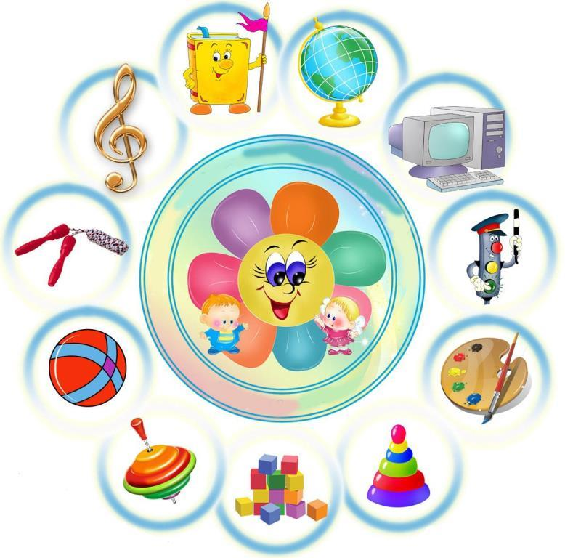
Составил:
Заместитель заведующего по ВМР
Добрина Е.В.

С 06.02.2017г. в соответствии с п.2 ч. 1 ст. 17, ч. 3 ст. 64 Федерального Закона от 29.12.2012 № 273 «Об образовании в Российской Федерации» и на основании приказа управления образования администрации муниципального образования Кавказский район № 100 от 03.02.2017 года «О создании консультационных центров для родителей (законных представителей), обеспечивающих получение детьми дошкольного образования», а также в целях обеспечения права родителей (законных представителей) на получение, методической, психолого-педагогической, диагностической и консультативной помощи в воспитании детей, в МАДОУ ЦРР-д/с № 32 (далее – МАДОУ) был создан консультационный центр (Далее – КЦ).
Основным содержанием работы Консультационного центра в МАДОУ на первом этапе была разработка нормативно-правовой базы, регулирующей деятельность:
- утверждено Положение о Консультационном центре МАДОУ ЦРР-д/с № 32 для родителей (законных представителей), обеспечивающих получение дошкольного образования в форме семейного образования.
- утвержден график и план работы Консультационного центра;
- разработан договор о предоставлении методической, психолого-педагогической, диагностической и консультативной помощи родителям (законным представителям), обеспечивающим получение дошкольного образования в форме семейного образования
- утвержден состав консультационного центра из педагогов МАДОУ.
- Также разработаны следующие документы: форма бланка обращения, форма заявления родителя на предоставление методической, психолого-педагогической, диагностической и консультативной помощи родителям (законным представителям), форма Согласие на обработку персональных данных, форма журнала регистрации родителей (законных представителей), посещающих КЦ, форма журнала учета работы КЦ, а также разработана анкета для родителей «Знаете ли вы своего ребенка?» для родителей, которые первый раз посещают КЦ.
- Также вся информация о КЦ была размещена на сайте МАДОУ.

Основные цели консультативного центра:
– обеспечение доступности дошкольного образования;
– выравнивание стартовых возможностей детей, не посещающих учреждение, при поступлении в школу;
– обеспечение единства и преемственности семейного и дошкольного воспитания;
– развитие новых альтернативных форм дошкольного образования для удовлетворения запросов родителей (законных представителей) на дошкольное образование и воспитание детей.
- повышение педагогической компетентности родителей (законных представителей), воспитывающих детей дошкольного возраста на дому.
Задачи консультативного центра:
– оказание консультативной помощи родителям (законным представителям) и повышение их психологической компетентности в вопросах воспитания, обучения и развития ребенка;
– диагностика особенностей развития интеллектуальной, эмоциональной и волевой сфер детей;
– оказание дошкольникам содействия в социализации;
– обеспечение успешной адаптации детей при поступлении в учреждение или школу;
–информирование родителей (законных представителей) об учреждениях системы образования, которые могут оказать квалифицированную помощь ребенку в соответствии с его индивидуальными особенностями.

За период с 31.08.2018 по 30.08.2019 года в КЦ обратилось 5 семей.

Из них: 1 семья получила консультацию дефектолога Араповой М.Ю., 1 семья получила консультацию педагога-психолога Глущенко С.Ю., 1 семья получила консультацию ПДО по ИЗО Березовой М.Л., 1 семья получила консультацию инструктора по ФК Ласточкина Н.П.
Также за этот период были проведены следующие мероприятия;
- на общем родительском собрании родители детей, посещающих МАДОУ были проинформированы об открытии КЦ в учреждении;
- на сайте МАДОУ размещена информация об открытии Консультационного центра;
- круглый стол «Здесь Вас ждут, вас рады видеть».
Для семей, посещающих КЦ также были проведены следующие метропатия:
- тематические беседы по вопросам воспитания и развития детей.
- Консультации по вопросам адаптации к детскому, когда ребенок пойдет в сад; вопросам питания ребенка дома, вопросы развития мелкой и общей моторики, развития памяти и внимания.
- семинар-практикум
- совместная деятельность специалистов с детьми и их родителями.

После проведенных встреч, родители давали положительную оценку работе Консультационного центра, отмечали его важность в выработке единых требований при воспитании ребенка со стороны всех членов семьи, придавали высокое значение полученным знаниям для формирования их педагогической культуры.

Анализ результатов деятельности КЦ показал, что работа центра необходима и актуальна.
В связи с этим нами проведена дополнительная работа по привлечению семей, чьи дети не посещают дошкольные образовательные организации и воспитываются на дому.
- продублированы информационные объявления о работе КЦ на базе МАДОУ ЦРР-д/с № 32
- напечатаны буклеты с информацией о создании и работе КЦ.
Считаем, что работу Консультационного центра в МАДОУ ЦРР-д/с № 32 по оказанию методической, психолого-педагогической, диагностической и консультативной помощи родителям (законным представителям), воспитывающим детей дошкольного возраста на дому за период с 31.08.18г. по 30.08.2019г. можно признать удовлетворительной.

